**Hugo Córdoba Leal**

**LAB 01 - Como la tecnología ha permitido avanzar en el marketing**

**'one to one'**

**1. Creación del CRM.**

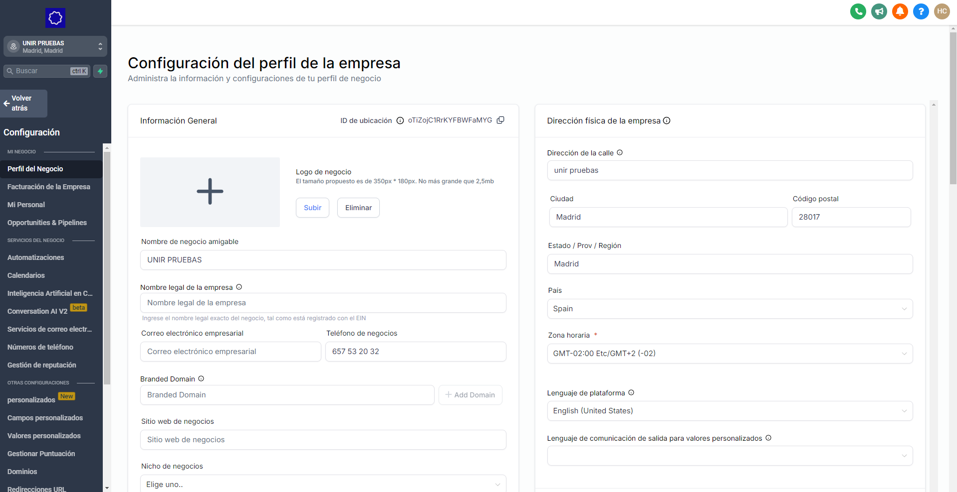

**2. Creación del campo personalizado.**

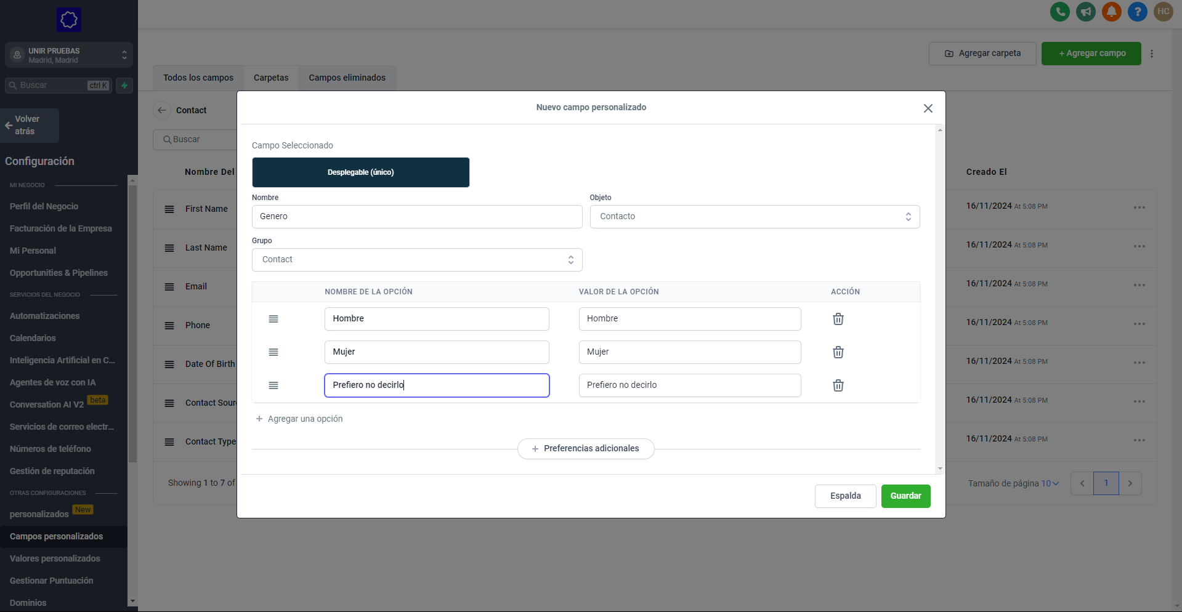

**3. Creación del contacto**

**4.** **Creación del formulario**

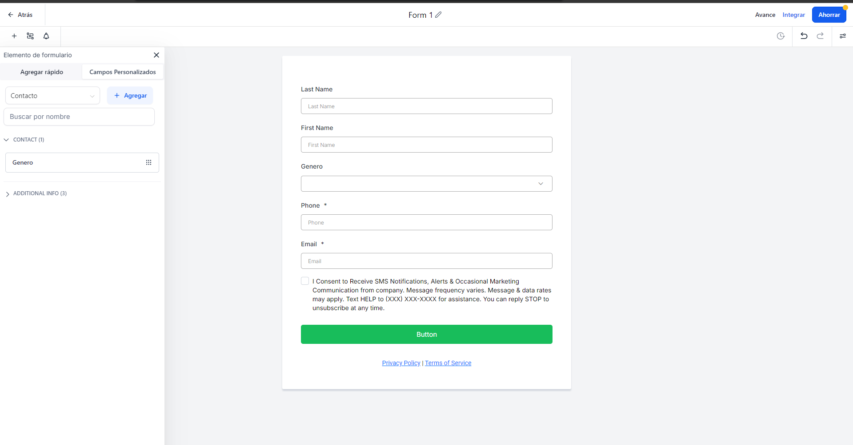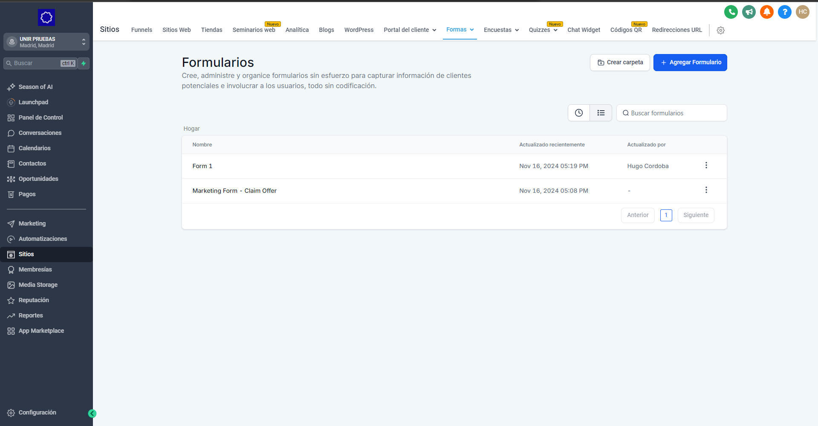

**5. Creación del leads**

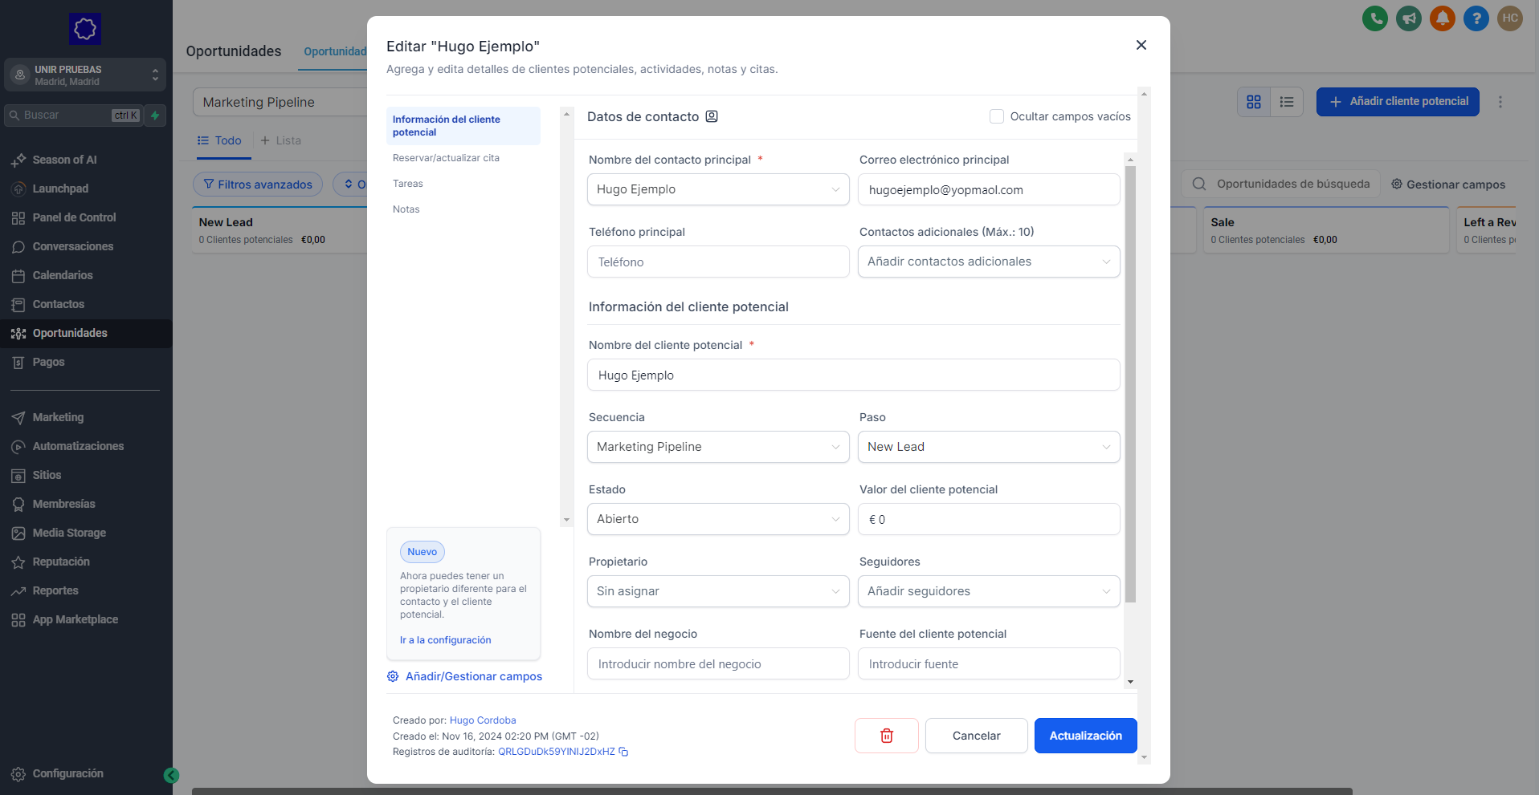**6. Creacion del pipeline**

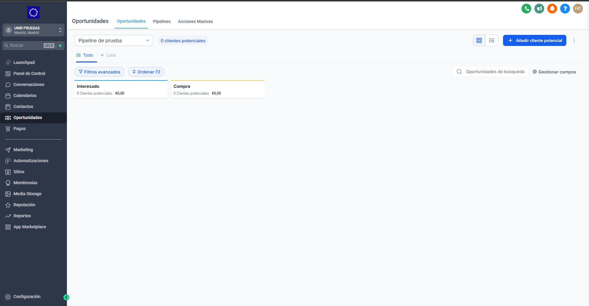

**7. Creacion del Journey**

